Коллекция Supernova

с инновационным покрытием

AquaClean (легкое очищение водой)

и AquaStop (Отталкивание воды)

Наименование | Supernova
материал | микровелюр
состав | 100% Pes
ширина ткани, см | 140 см
Вес, гр./м.п. | 445
устойчивость окраски:  - к износу (трению)  - к свету  -к химчистке | 5  5  5
стойкость  к истиранию  (Martindale Test) | 40 000

Уход за тканями коллекций Supernova

Регулярная чистка: | пылесосом, с помощью губки или мягкой щетки

Процедура очистки:
● Не отскабливайте засохшие пятна!
● Свежие жирные и мокрые пятна легко удаляются, если приложить к ним хорошо впитывающие материалы: салфетку, полотенце, кусок белой х/б ткани.
● Перед применением специализированного чистящего средства, попробуйте его на небольшом незаметном участке и дайте ему высохнуть.
● Нельзя отжимать, отбеливать, сильно тереть загрязнения.
 |  | 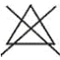 | 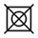 | 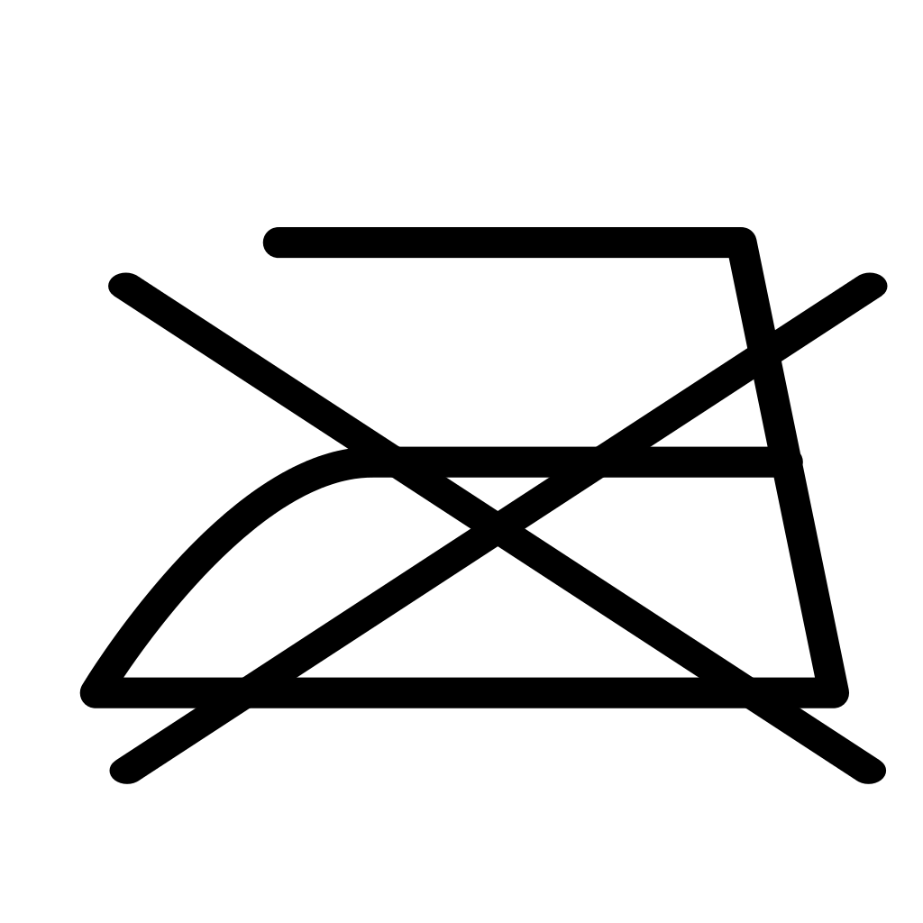 | 
ручная стирка  при температуре  не выше 30 градусов | химическая чистка запрещена | запрещено  использование отбеливателя | запрещена  сушка в  специальной  сушильной  камере | гладить  запрещено | Сухая  химчистка

